**Дата 07.08.2017**

**Документ Чертеж D:\Мои документы\Чертежи\2017\Германия\Ф 920 мм 2Fwg661.02.001.007 (ВА080).cdw\ Ширяева О.Г., тел.: 74-74-265**

**------------------------------------------------------------------------------------------------------------------------------------**

**Координатные точки**

**Точка 1**

x = 0.00000000 мм

y = 0.00000000 мм

**Точка 2**

x = 89.50000000 мм

y = -56.50000000 мм

**Точка 3**

x = 126.00000000 мм

y = -56.50000000 мм

**Точка 4**

x = 133.277197 мм

y = -24.207440 мм

**Точка 5**

x = 202.796510 мм

y = 41.043153 мм

**Точка 6**

x = 326.806721 мм

y = 60.842461 мм

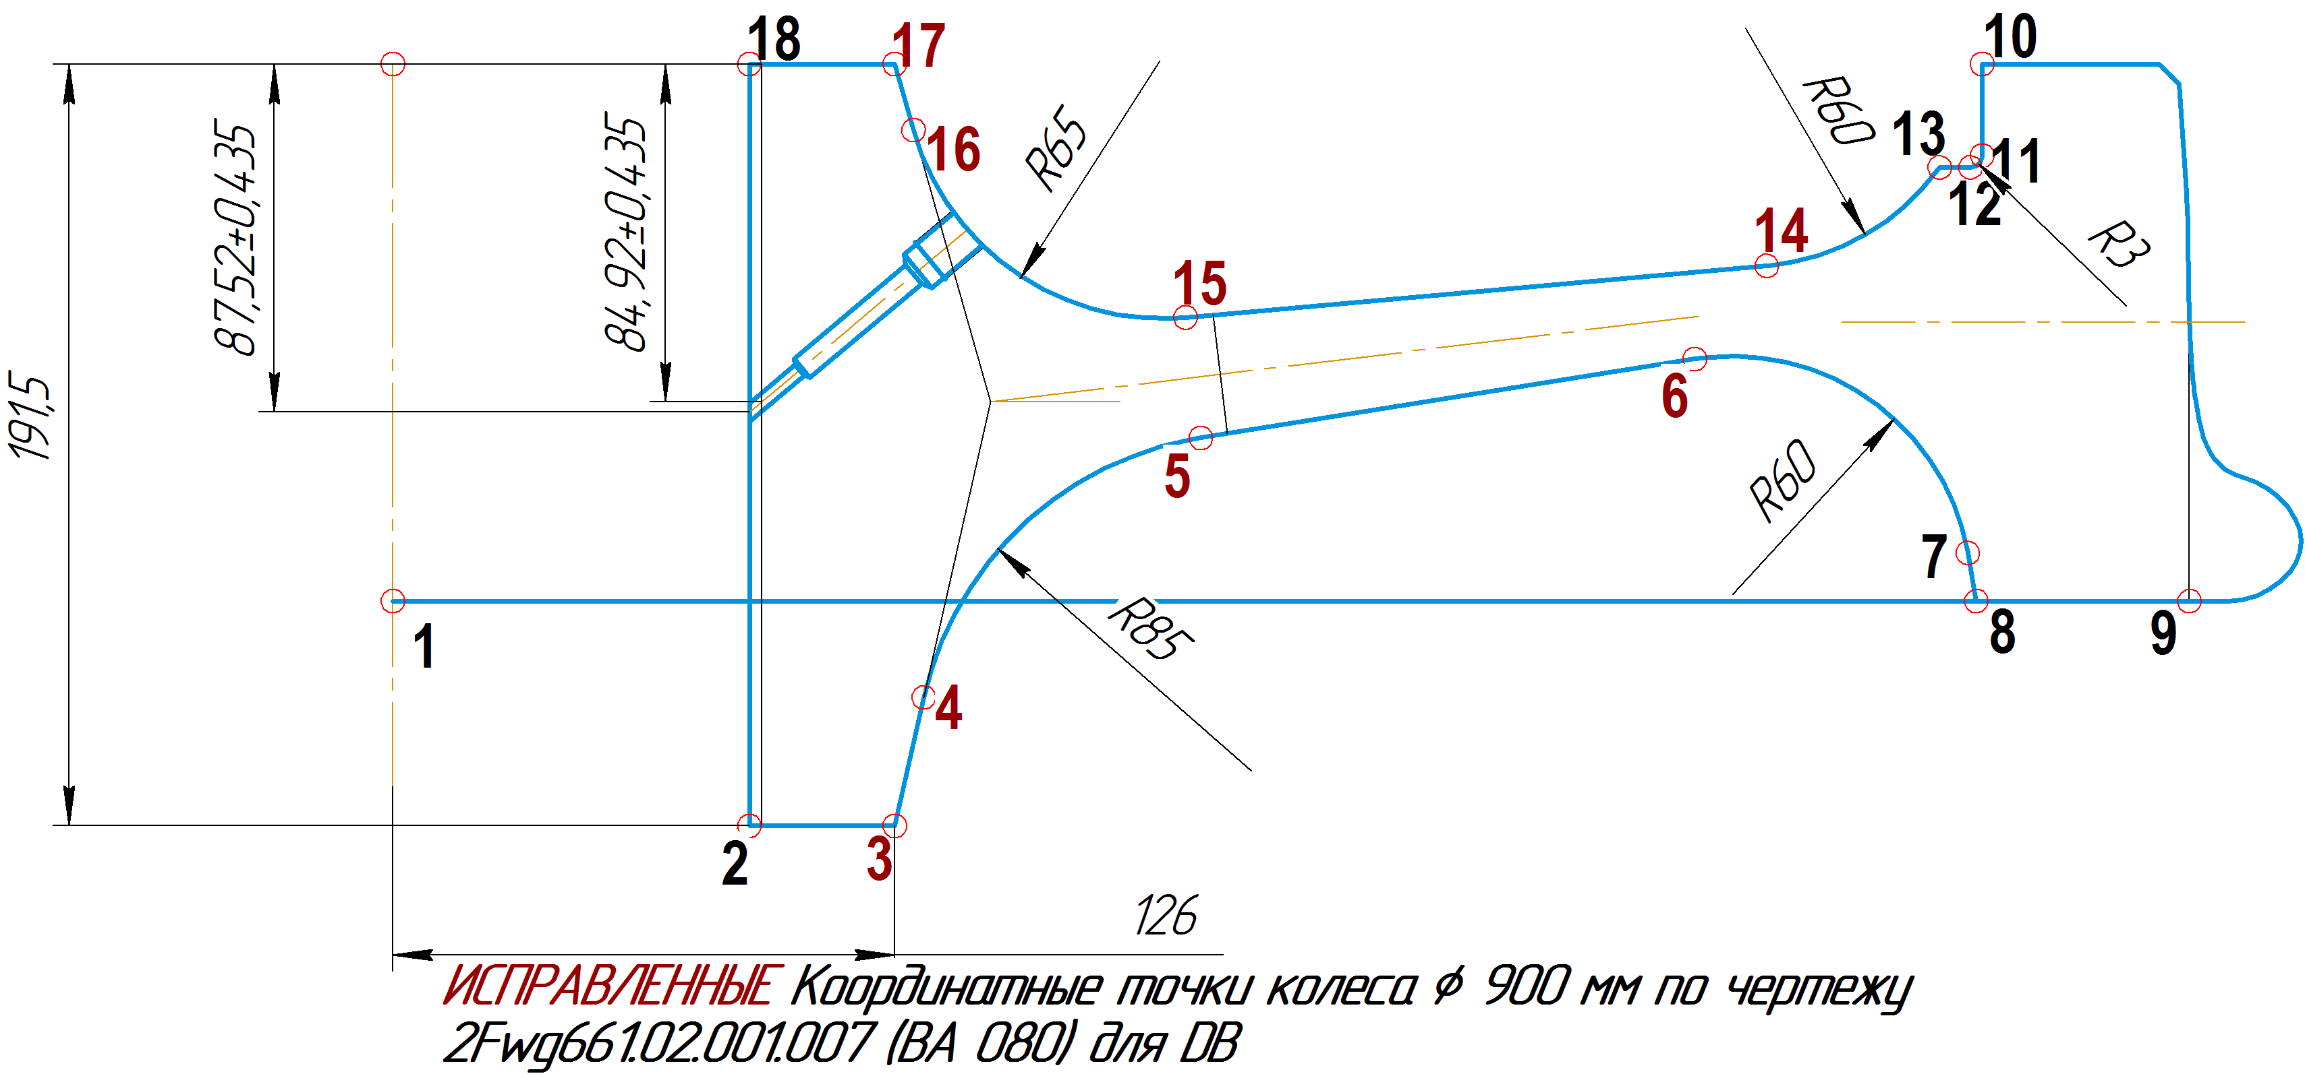

**Точка 7**

x = 395.33208756 мм

y = 12.14030969 мм

**Точка 8**

x = 397.50000000 мм

y = -0.00000000 мм

**Точка 9**

x = 451.00000000 мм

y = -0.00000000 мм

**Точка 10**

x = 399.00000000 мм

y = 135.00000000 мм

**Точка 11**

x = 399.00000000 мм

y = 112.00000000 мм

**Точка 12**

x = 396.00000000 мм

y = 109.00000000 мм

**Точка 13**

x = 388.28203283 мм

y = 109.00000000 мм

**Точка 14**

x = 344.887997 мм

y = 84.264991 мм

**Точка 15**

x = 199.014322 мм

y = 71.281472 мм

**Точка 16**

x = 130.697467 мм

y = 118.363139 мм

**Точка 17**

x = 126.00000000 мм

y = 135.00000000 мм

**Точка 18**

x = 89.50000000 мм

y = 135.00000000 мм